Группа №3
Преподаватель: Комлева М.Н.
Дисциплина: Технология штукатурных работ
Задание: изучить тему: «Разравнивание раствора. Накрывка, затирка и заглаживание штукатурки гладилками», составить в тетради опорный конспект.
Выполненное задание в тетради сфотографировать и отправить мне на почту не позднее 09.04.20 на емэйл: kmn@apt29.ru
ВАЖНО: все задания по дисциплине «Технология штукатурных работ» должны быть оформлены в отдельной тетради. Тетради после окончания дистанционного обучения будут собраны для контроля.

РАЗРАВНИВАНИЕ РАСТВОРА
В процессе оштукатуривания наносимые слои раствора грунта и накрывки приходится разравнивать. Раствор разравнивают соколом, полутерками, правилами и малками.
1 Разравнивание раствора полутерком или соколом.
Чаще всего разравнивают раствор на поверхности при оштукатуривании соколом и полутерками. Чем ровнее разравнивают раствор, тем легче будет наносить накрывочный слой. Приемы работы при этом ничем не отличаются от приемов намазывания раствора этими инструментами на различные поверхности.
В одном случае раствор грунта или накрывки набрасывают, затем разравнивают, в другом — раствор намазывают и разравнивают. Полутерки следует брать длиной 0,75... 1,00 м с ровными ребрами, так как применение длинных полутерков дает возможность получать более ровную поверхность. Разравнивая грунт и накрывку, полутерки часто ведут так, что они как бы спиливают раствор, — это так называемое волнистое разравнивание.
Во время разравнивания инструмент можно вести в любых направлениях: сначала снизу вверх, держа полутерок горизонтально. Затем полутерок держат вертикально и проводят его влево и вправо. Независимо от того в каких направлениях разравнивают раствор, следует добиваться получения чистой, ровной, без раковин поверхности штукатурки, а это зависит от равномерной силы нажима на инструмент.
2 Разравнивание раствора по маякам правилами, малками или полутерками.
По растворным или гипсовым маякам раствор разравнивают правилами или длинными полутерками, соблюдая осторожность, так как их острые грани могут срезать слой раствора с маяков и нарушить их точность, поэтому правило и полутерки следует вести не «на сдир», а «на лоск».
Если толщина деревянных или металлических маяков равна толщине штукатурки, то раствор разравнивают правилами или полутерками; если толщина маяков превышает толщину штукатурки, то разравнивают поверхность с помощью малок, на концах которых имеются вырезы, регулирующие толщину штукатурки. Раствор разравнивают после нанесения каждого слоя и тут же очищают от него поверхности маяков, а также правила, малки, полутерки.
Раствор грунта разравнивают до плоскости маяков, исправляют все дефекты, снимают деревянные или стальные маяки, вырубают гипсовые или нанесенные растворные маяки и замазывают раствором оставшиеся места. По точно и чисто выполненному грунту наносят накрывку.
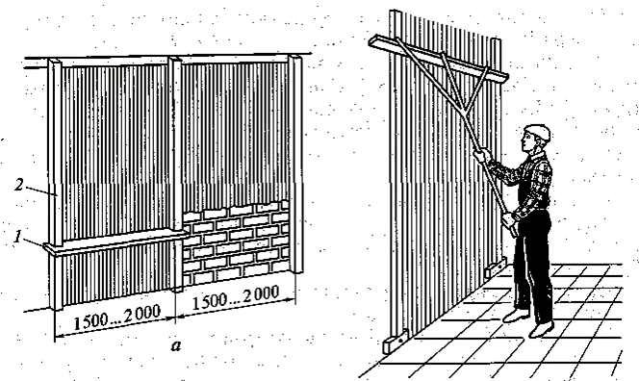
Рис. 3.13. Разравнивание раствора по маякам:
а — малкой по инвентарным деревянным маякам: 1 — малка; 2 — маяк; б — правилом с ручкой по металлическим инвентарным маякам

НАКРЫВКА, ЗАТИРКА И ЗАГЛАЖИВАНИЕ ШТУКАТУРКИ ГЛАДИЛКАМИ
Накрывка и затирка завершают отделку штукатурки. Вместо малопроизводительной затирки часто применяют заглаживание. Качество затирки и заглаживания зависит от правильного приготовления и нанесения раствора.
Накрывка. Накрывочный раствор приготавливают и вручную, и машинами. Чем однороднее перемешан раствор, тем выше его качество. Все материалы, входящие в состав раствора, необходимо предварительно просеять через сито с ячейками размером 1,5x1,5 мм. Отмерять материалы следует точно, чтобы получить совершенно однородный по составу раствор.
В накрывочных составах рекомендуется применять мелкозернистый песок.
По консистенции приготовленный раствор должен напоминать жидкую сметану. Более густые или жидкие растворы наносить не удобно. Раствор должен быть нормальной жирности. Жирные растворы растрескиваются, а тощие — не прочны.
Накрывочные растворы с большим количеством вяжущих затираются с трудом, поэтому они должны быть немного слабее грунта. За 15... 20 мин до нанесения накрывки грунт следует обильно смочить водой. С влажным грунтом накрывка сцепляется прочнее. При хорошо выполненном грунте толщина накрывки не должна превышать 2 мм.
Накрывочный раствор наносят и разравнивают по поверхности тонким слоем при помощи полутерка длиной 0,75... 1,00 м или сокола. Чем чище и тщательнее разровняют раствор, тем легче будет его потом затирать.
Если при намазывании раствора стыки окажутся грубыми, то их дополнительно разравнивают.
Затирка. Вручную поверхность затирают терками, состоящей из ручки и полотна. Ручку к полотну крепят гвоздями или шурупами, немного заглубленными в полотно. В процессе затирки полотно терки истирается, гвозди и шурупы начинают царапать штукатурку, поэтому их следует постепенно углублять в полотно.
Во время затирки терку берут правой рукой, прижимают к поверхности штукатурки и производят ею круговые движения, направленные против часовой стрелки, это так называемая затирка вкруговую. При затирке бугорки и возвышенные места раствора срезают ребрами терки, раствор перемещается по поверхности, заполняя отдельные впадины и одновременно уплотняясь. Сила нажима на терку может быть разной: в выпуклых местах нажим следует усиливать, в вогнутых — ослабевать. На ребра полотна набирается срезанный раствор, который периодически счищают мастерком и используют для подмазки встречающихся раковин и впадин.
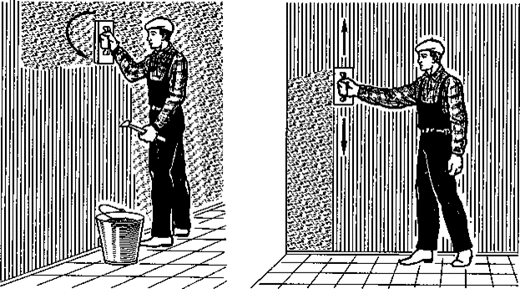

Рис. 3.14. Затирка поверхности накрывки: а — теркой «вкруговую»; б — теркой «вразгонку»

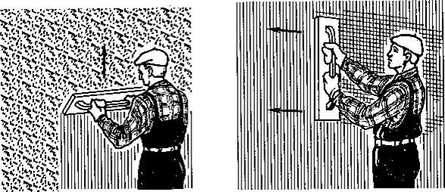
Рис. 3.15. Заглаживание поверхности накрывки: а — гладилками вертикальными движениями (первый проход); б — гладилками горизонтальными движениями (второй, заключительный, проход)

При отделке высокого качества после затирки «вкруговую» поверхность дополнительно затирают «вразгонку».
В этом случае терку прижимают к поверхности и производят ею прямолинейные движения — взмахи, сглаживая следы кругообразных движений. После затирки «вразгонку» поверхность должна быть без раковин, выемок, бугров и т.д.
Со временем накрывка так усыхает, что с трудом затирается. Чтобы накрывку смягчить, ее следует периодически смачивать водой с помощью кисти. При затирке на штукатурке остаются кругообразные следы, без раковин и натасков раствора. Окончательно убрать следы можно заглаживанием.
Заглаживание штукатурки гладилками. Штукатурный раствор заглаживают на поверхности гладилками. Гладилки — это стальные полутерки. Техника заглаживания накрывочного раствора мало чем отличается от работы обычными полутерком. Обычно нанесенную накрывку разравнивают обычным полутерком, а затем заглаживают гладилкой в двух направлениях. На стенах рекомендуется сначала заглаживать штукатурку в вертикальном направлении, а затем в горизонтальном; при этом сглаживаются оставшиеся следы. Заглаживание на потолках сначала производят против света, а затем по направлению света.
Допускается одновременно намазывать и разравнивать накрывочный раствор, а затем заглаживать его. Чистота работы зависит от мастерства штукатура. При применении деревянных гладилок с резиновой прокладкой поверхность приобретает мелкопесчаную фактуру, наиболее пригодную для клеевой окраски. От заглаживания металлическими гладилками поверхности становятся как бы железнеными и больше подходят под окрашивание масляными красками.

